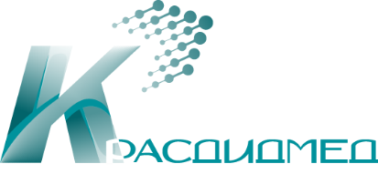

- Сведения об организации:
Сокращенное наименование | ООО "КРАС ДИД МЕД"
Полное наименование | Общество с ограниченной ответственностью "КРАС ДИД МЕД"
ОГРН | 1192468003452 от 30.01.2019
Сведения о регистрирующем органе по месту нахождения юридического лица | Межрайонная инспекция Федеральной налоговой службы № 27 по Красноярскому краю
- Адреса и данные:
Юридический адрес | 660001, Красноярский край, Красноярск г, Копылова ул., д. 15, кв.30
Почтовый адрес | 660001, Красноярский край, Красноярск г, Копылова ул., д. 15, кв.30
Фактический адрес | 660048, Красноярский край, Красноярск г, Брянская ул., д. 142, офис 636
Адрес склада | 660061, Красноярский край, Красноярск г, Калинина ул., д. 167
Телефон | +7 950 995-42-47
E-mail (электронная почта) | info@krasdidmed.ru
ФИО директора | Степьюк Денис Евгеньевич (на основании Устава)
ФИО главного бухгалтера | Степьюк Денис Евгеньевич
- Банковские реквизиты:
ИНН/КПП | 2466198504 / 246001001
ОКАТО | 04401363000
ОКТМО | 04701000001
ОКВЭД | 46.46.2; 46.18.9; 46.18.12; 46.49.49; 46.90
ОКПО | 46436487
Расчетный счет № | 40702810723300004795
Корреспондентский счет № | 30101810600000000774
Наименование и адрес обслуживающего банка | филиал «Новосибирский» АО «Альфа-банк»
Код БИК | 045004774
- Сведения об учредителях организации:
ФИО | Степьюк Денис Евгеньевич
ИНН | 880100101943
Доля в уставном капитале | 100 %
- Данные ЭДО
Id ООО "Компания "Тензор" | 2BEe634132611a542ec93ce0d4a2acd4d8a
Id АО «Калуга Астрал» | 2AE7BAA2652-1D91-420F-9F73-247D6BAE6C9B
Телефон бухгалтерии | + 7 996 056-68-17

